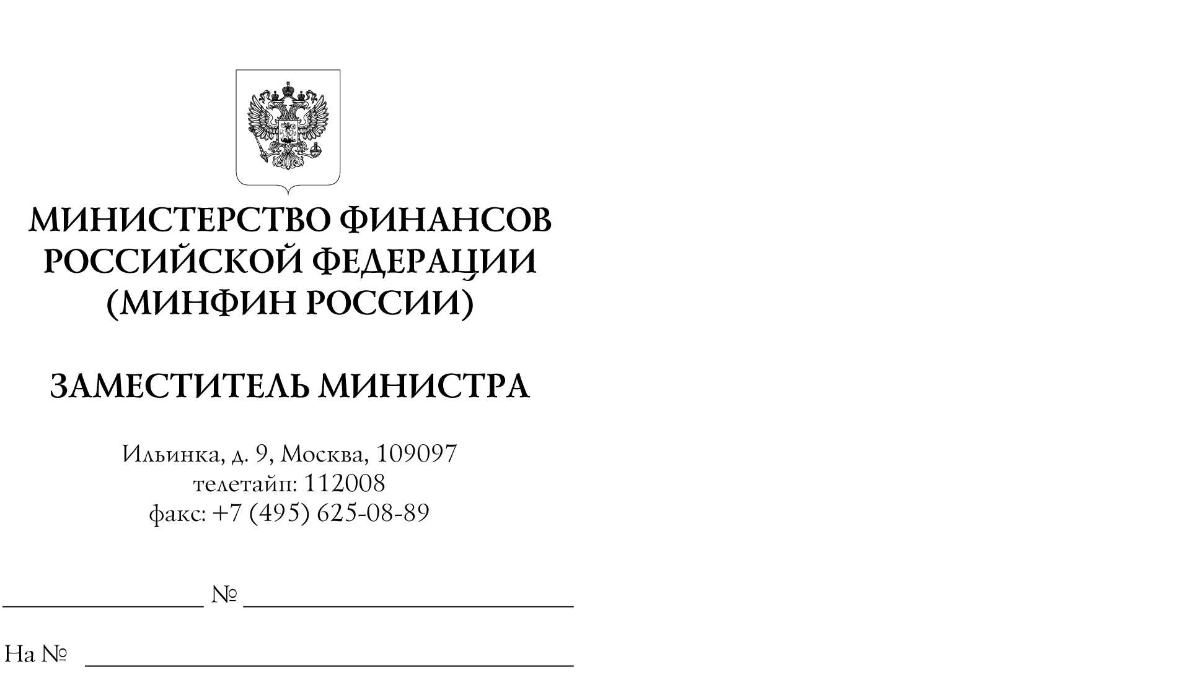

Главные распорядители средств федерального бюджета

Органы управления государственными внебюджетными фондами Российской Федерации

Финансовые органы субъектов Российской Федерации

Министерство финансов Российской Федерации сообщает об издании приказа Министерства финансов Российской Федерации от 14 февраля 2024 г.
№ 11н "О признании утратившими силу приказа Министерства финансов Российской Федерации от 17 мая 2022 г. № 75н "Об утверждении кодов (перечней кодов) бюджетной классификации Российской Федерации на 2023 год (на 2023 год
и на плановый период 2024 и 2025 годов)" и внесенных в него изменений"*
(далее - Приказ № 11н).
Электронная версия Приказа № 11н размещена на официальном сайте Министерства финансов Российской Федерации (https://minfin.gov.ru/)
в рубрике "Бюджет", подрубрике "Бюджетная классификация Российской Федерации", разделе "Нормативные правовые акты и методические рекомендации".

А.М. Лавров

* Приказ находится на государственной регистрации в Министерстве юстиции Российской Федерации

